**关于2020年春季学期广东外语外贸大学**

**《网络社会实践课程》修读事宜**

**一、修读要求说明**

**1.规定修读时间：**自2020年5月18日12:00至2020年6月17日12:00的一个月内；超出修读时间则关闭修读系统，无法进行课程修读，请同学们在规定修读时间内及时修读完毕全部课程。

**2.规定修读课程：**在规定修读时间内，学生需全部修读完成《红色文化之井冈山革命旧址》、《红色文化之瑞金革命旧址》、《红色文化之长征精神》、《红色文化之走进红色延安》以及《千年大计 雄安新区》共5个专题内容，包括观看全部课程视频和完成全部课程测验。（《千年大计 雄安新区》专题中任务点只有“观看视频”部分因此仅观看视频即可）

**3.修读方式：**在5月18日至6月17日期间，同学们可以通过电脑端自行登录广东外语外贸大学马克思主义学院实践教学平台（http://gdufsmy.fanya.chaoxing.com/）或手机端下载“超星学习通”APP进行自主学习（在课程中已有相关五门课程的同学请略过登录部分）；电脑端与手机端初次登录时登录名均为学号，初始密码为123456，登录后需自行修改密码并绑定手机号；再次登录账号可以直接输入手机号及密码登录，或是使用手机端扫一扫功能扫描二维码登录。

**4.考核方式：**5个专题内容的学习为线上考核，考核总成绩满分为100分，分别由“观看课程视频”任务点成绩和“完成课程测验”任务点成绩两部分组成；“观看课程视频”任务点成绩占总成绩比重为50%，该部分满分为50分，观看完成全部课程视频即可获得该部分成绩；“完成课程测验”任务点成绩占总成绩比重为50%，该部分满分为50分，需根据同学课程测验完成的具体情况获得该部分成绩；两部分成绩相加，即线上学习内容的考核成绩。

教学视频均为10分钟之内的慕课式知识点短视频，全部教学视频均防作弊防拖拽防窗口切换，教学视频观看流程全监控；课程测验包括单选题、多选题、判断题和填空题共计4种题型。

特别说明：平台学习成绩占总评成绩的50%，另外50%根据学习报告撰写情况给分，两部分相加获得网络社会实践课程的总评成绩。

1. **修读系统操作说明**
2. **本修读系统支持电脑端与手机端两种修读模式，**同学们可根据需要，通过电脑端或手机端进行课程修读，两种修读模式的修读时间、修读课程、修读方式和考核方式均完全一致，修读进度和考核结果同步记录，并支持修读期间切换修读模式，不会影响修读进度和考核结果。
3. **电脑端修读模式操作说明：**

**（1）登录：**打开任意浏览器（推荐使用Firefox及Google浏览器），在地址栏输入http://gdufsmy.fanya.chaoxing.com，即可进入下图所示界面，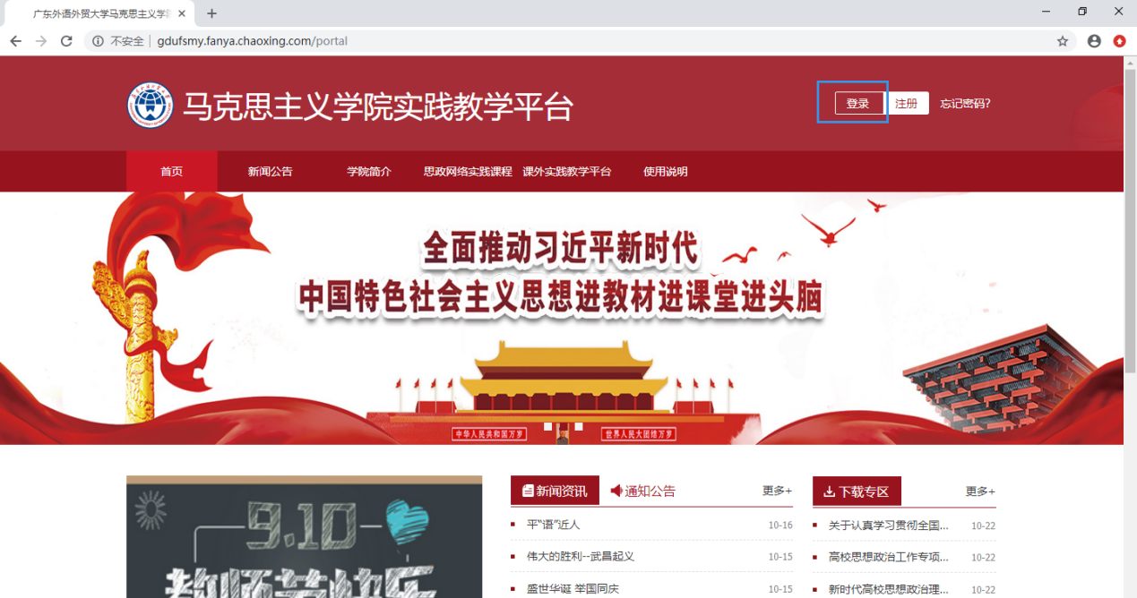

点击右上角“登录”按钮，即可跳转至下图所示登录页面，

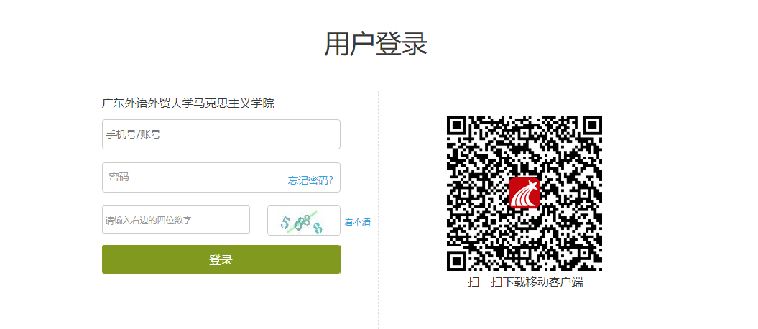

登录页面左侧即为电脑端修读模式登录区域，登录页面右侧的二维码为手机端下载页面，可通过扫一扫二维码下载手机端“超星学习通”APP，开通手机端修读模式。

初次登录时登录名均为学号，初始密码为123456，登录后跳转至修改初始密码，设置个人密码（若已经在手机端使用“超星学习通”APP登录过该账号，则这一步骤将在手机端完成，电脑端即可直接使用手机端的账号密码登录即可）如下图所示，

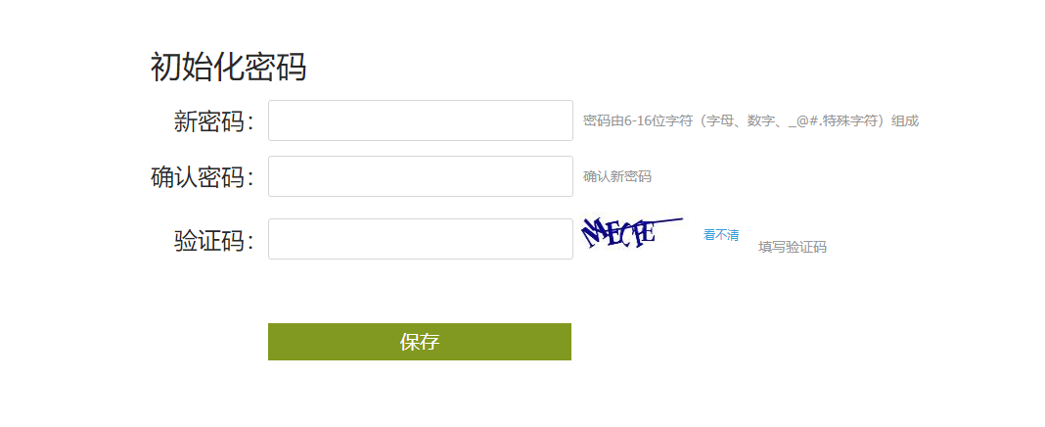

修改密码后跳转回登录界面，使用学号和修改后的个人密码重新登录，如下图所示，

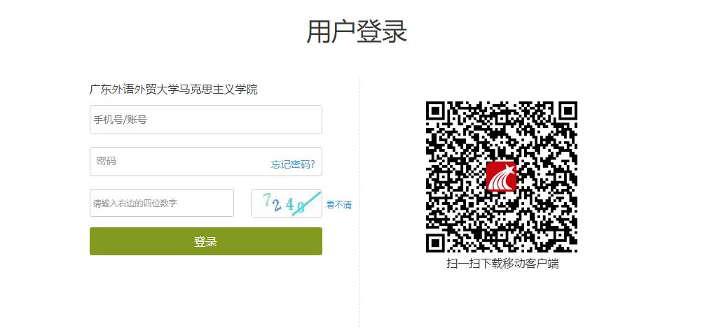

登录完成后，即可进入修读空间，

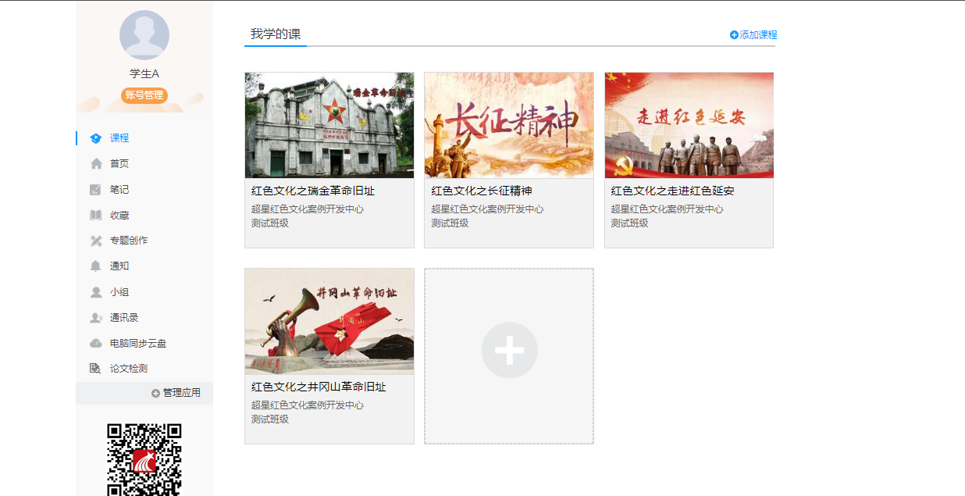

进入修读空间后，点击左上角“账号管理”按钮，进入账号管理页面，可自行绑定邮箱及手机号，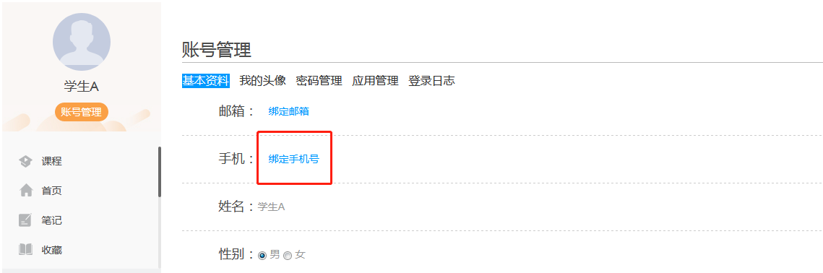

绑定完成后，再次登录账号可以直接输入手机号及密码登录。

1. **课程修读**

进入修读空间后，空间中会展示规定修读时间内需要全部修读完成的5门课程，具体课程为，

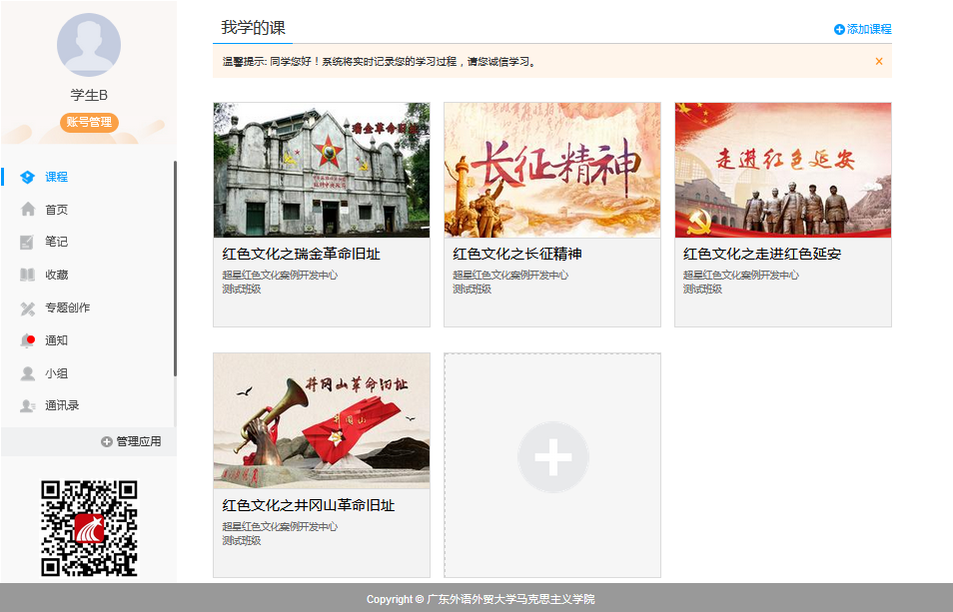

5门课程均采取闯关式修读流程，均包含课程视频和课程测验两部分考核内容，同学们可自行选择课程修读顺序，在规定修读时间内修读完成全部5门课程即可。

下面，以《红色文化之井冈山革命旧址》可为例：

点击《红色文化之井冈山革命旧址》，即可进入课程修读页面，首先会收到本门课程的修读通知，

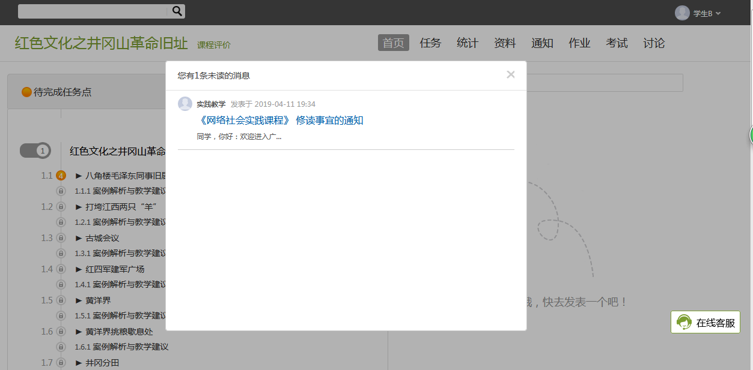

同学们在阅读修读通知及下载通知附件后，即可正式进入课程修读流程，本门课程需修读的课程章节如图所示，

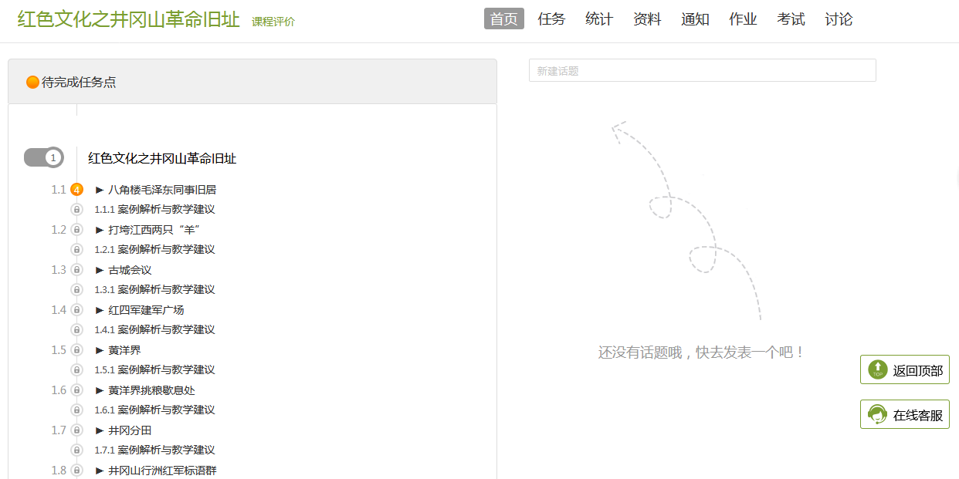

页面左侧为全部课程章节，页面右侧为讨论区，可在讨论区发表互动话题，与其他同学进行交流互动。

全部课程章节均采用闯关式修读流程，每一章节包含不同任务点数（任务点数由需观看的课程视频和需完成的课程测验组成），完成该章对应任务点数后方可解锁下一章节，每一章节待完成点数会在页面提示显示（黄色圆圈内数字），如下图所示，

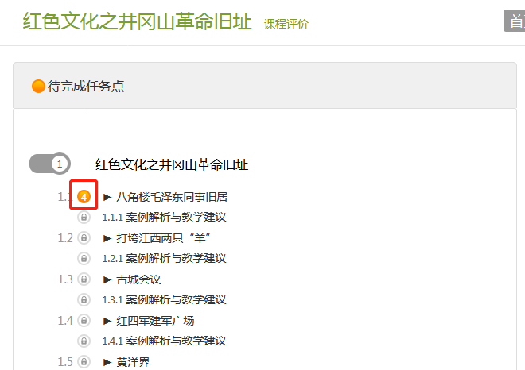

点击进入待完成任务点数的章节，完成案例视频的完整观看（观看视频过程中不可切换窗口，不可拖拽进度条）后即可消除一任务点数；同样章节内置了选择、判断和填空三种类型的测验题目，题目依照同章节案例视频设置，完成题目后同样可以消除对应任务点数。

以学习1.1“八角楼毛泽东同事旧居”章节为例，点击进入课程视频观看页面，如下图所示，

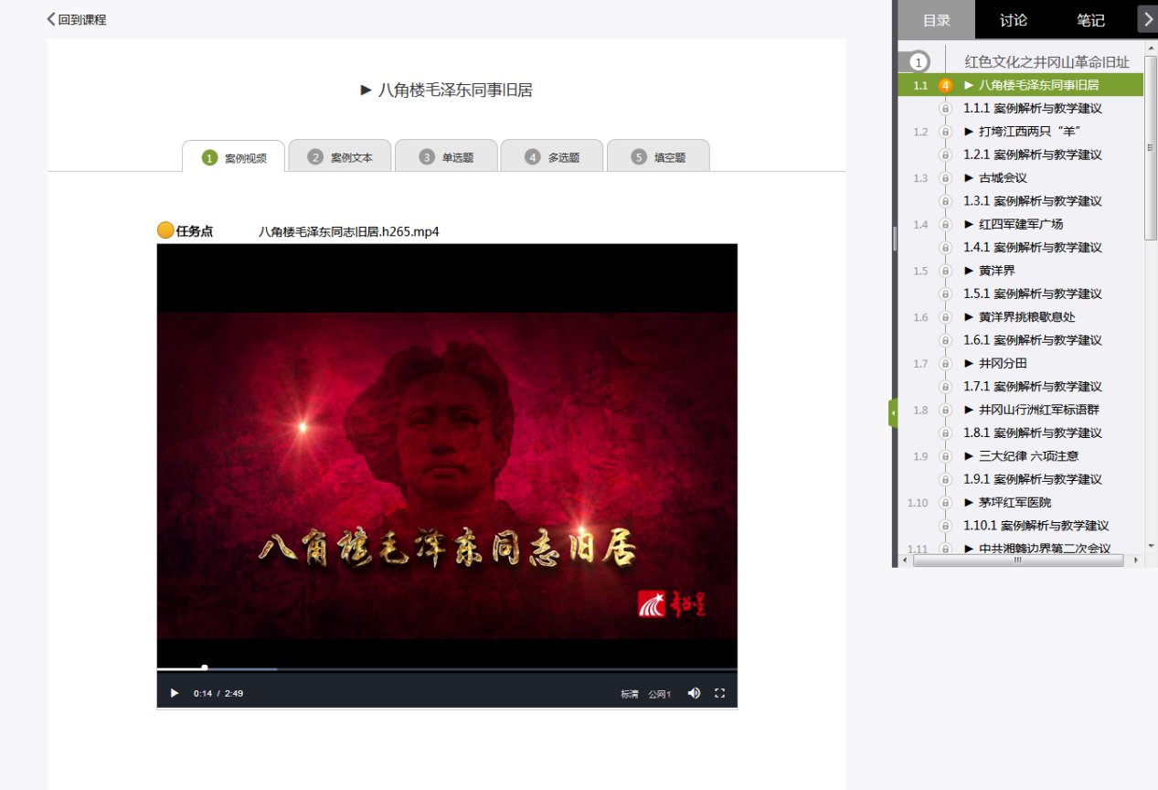

观看完成本章节课程视频，期间鼠标不可移出视频画面，不可切换窗口，否则均会导致视频暂停，影响学习进度。

观看完成本章节课程视频后，则会实时显示课程视频任务点已完成并调整为绿色，并自动减少待完成任务点数量，如下图所示，

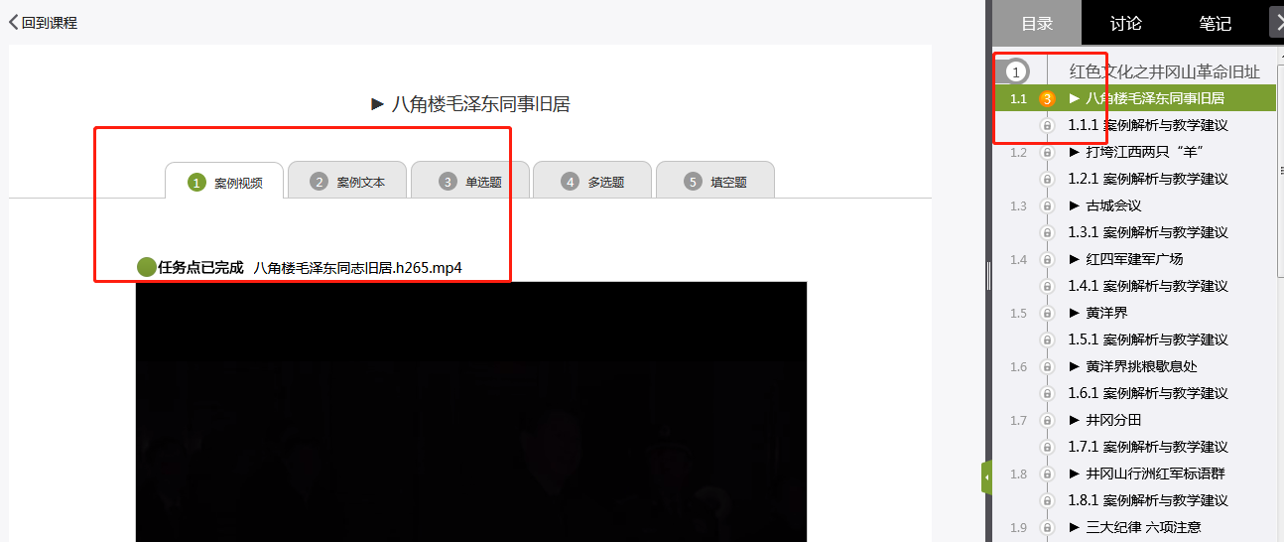

每个章节的课程视频案例文本仅供参考学习，不作为任务点设置，同学们可自行选择点击查看。

每个章节的课程视频观看完成后，均需要完成指定的课程测验，课程测验的题型由单选题、多选题、填空题和判断题四种题型组合，根据每个章节课程视频内容的不同，会有匹配不同的测验题型和试题数量，如下图所示，

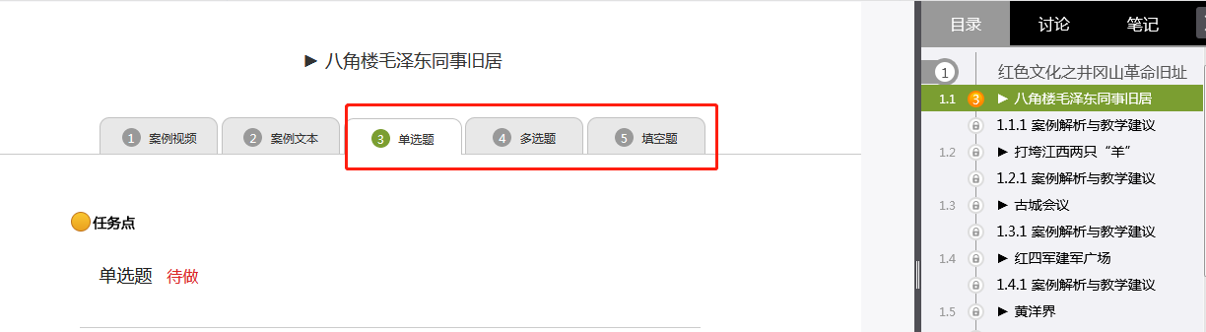

1.1“八角楼毛泽东同事旧居”章节的课程测验即包括单选题、多选题和填空题3种题型，逐个题型完成相应的试题后，如不确定答案，则可选择“暂时保存”，后续进行确认后再“提交作业”；如果选择直接“提交作业”，则无法修改已提交答案。

答案提交后，可实时查看答题结果；如有未提交作业的题型，则无法完成任务点，因此需全部提交本章节课程测验。

全部试题均提交完成后，则完成本章节任务点的全部学习，黄圈中数字消失变为绿色实心圈，即可解锁下一章节的学习，下一章节任务点数量显示为黄圈数字，如下图所示，

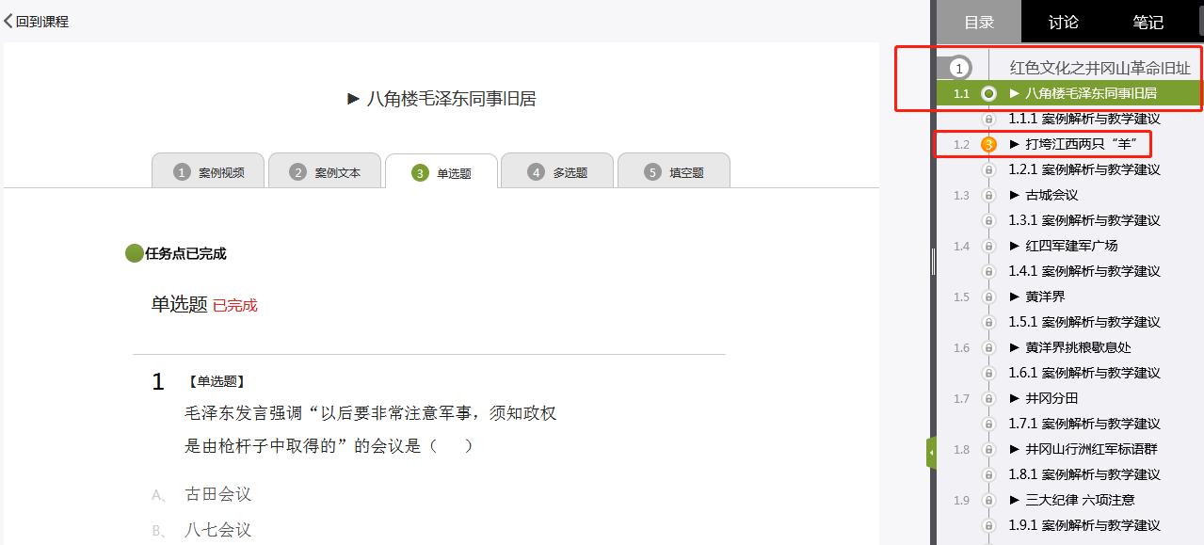

以上，以《红色文化之井冈山革命旧址》课程的“1.1八角楼毛泽东同事旧居”章节为例，其余全部课程的全部章节任务点的学习流程均以此类推。

**（3）学习进度管理**

在修读过程中，同学们可以通过进入所修读的课程页面，如下图所示，

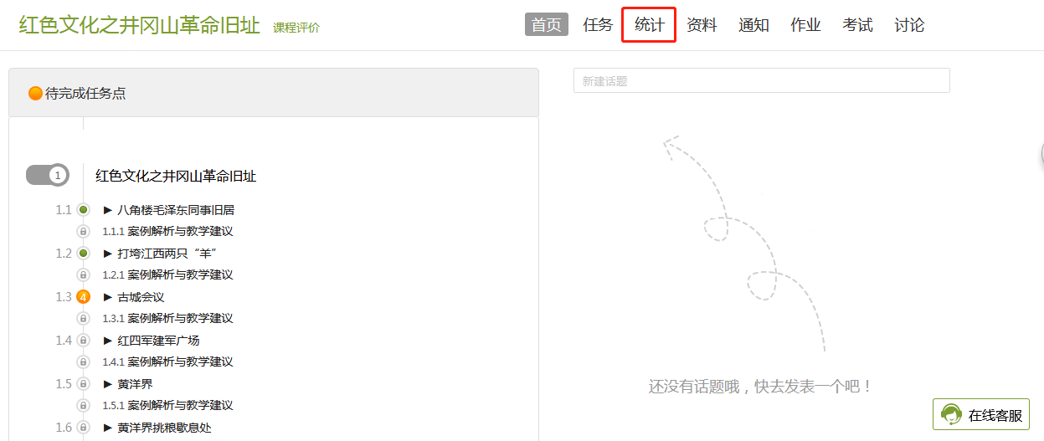

点击右上角“统计”按钮，进入学习进度管理页面，如下图所示，

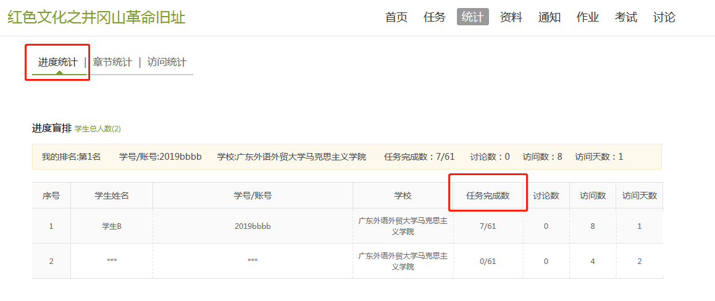

通过“进度统计”了解本门课程任务点完成数量，并了解学习进度情况。

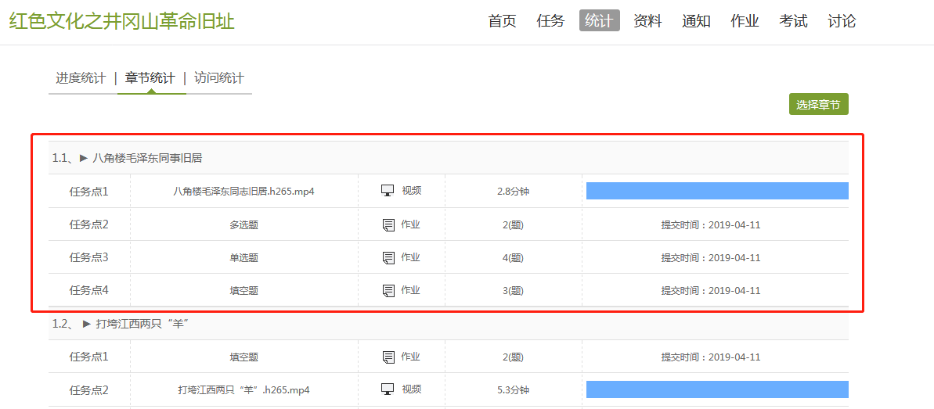

通过“章节统计”了解任一章节内的课程视频任务点和课程测验任务点的完成情况。

**（4）成绩考核**

由于全部5个专题内容的考核方式均为线上考核，考核总成绩满分为100分，分别由“观看课程视频”任务点成绩和“完成课程测验”任务点成绩两部分组成；“观看课程视频”任务点成绩占总成绩比重为50%，该部分满分为50分，观看完成全部课程视频即可获得该部分成绩；“完成课程测验”任务点成绩占总成绩比重为50%，该部分满分为50分，需根据同学课程测验完成的具体情况获得该部分成绩；两部分成绩相加，即为本门课程的线上内容的学习成绩。

以《红色文化之井冈山革命旧址》课程为例，可以通过进入所修读的课程页面点击右上角“统计”按钮，进入学习进度管理页面，如下图所示，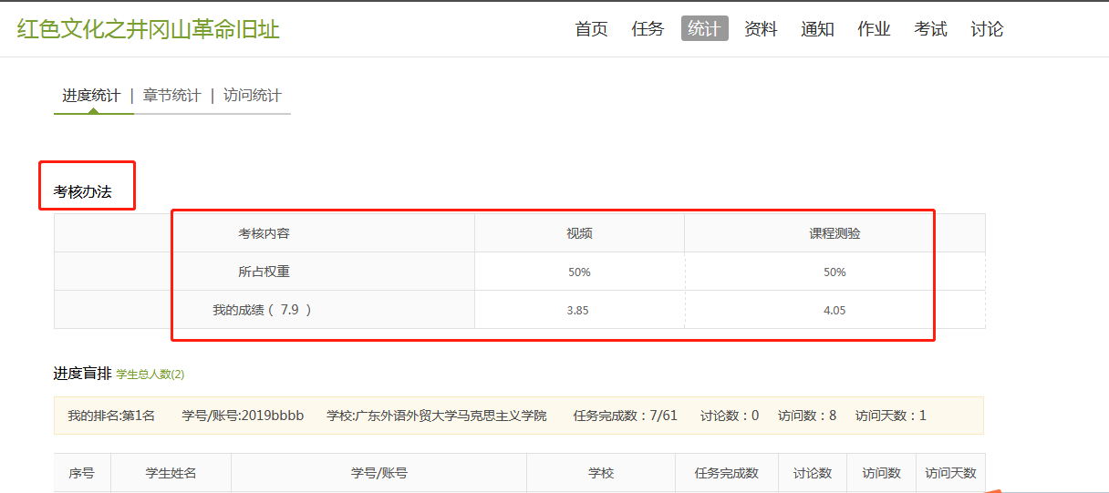

根据页面上显示的“考核办法”中的“考核内容”、“所占权重”和“我的成绩”实时跟进本门课程的考核成绩情况，在全部修读完成本门课程的所有课程视频和课堂测验后，“我的成绩”中所显示的成绩即为本门课程的线上内容的学习成绩。

1. **手机端修读模式操作说明：**
2. **登录：**下载“超星学习通”APP后，打开该APP，由首页面切换至“我”界面，如下图左所示；再点击上方登录；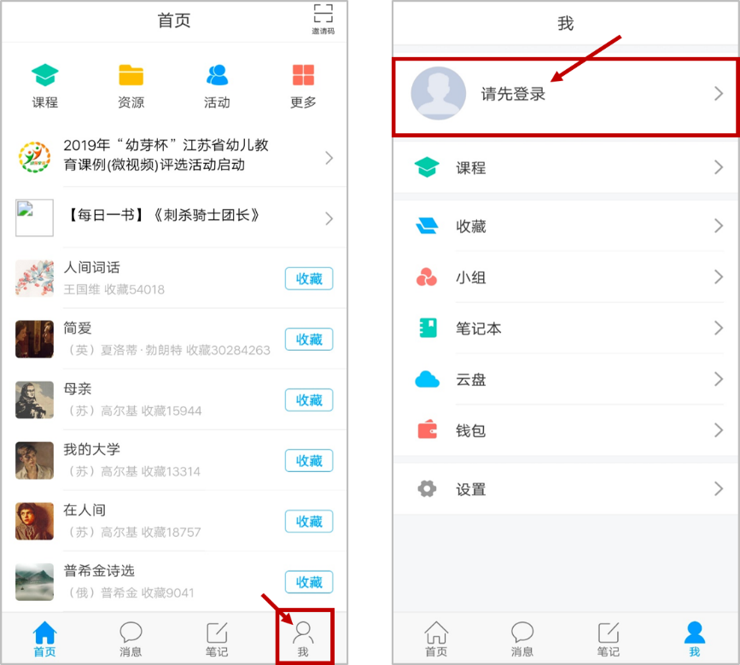

跳转至如下图左页面，点击页面下方“其他登录方式”，输入机构名称，即“广东外语外贸大学”，输入学号及初次登录密码123456；

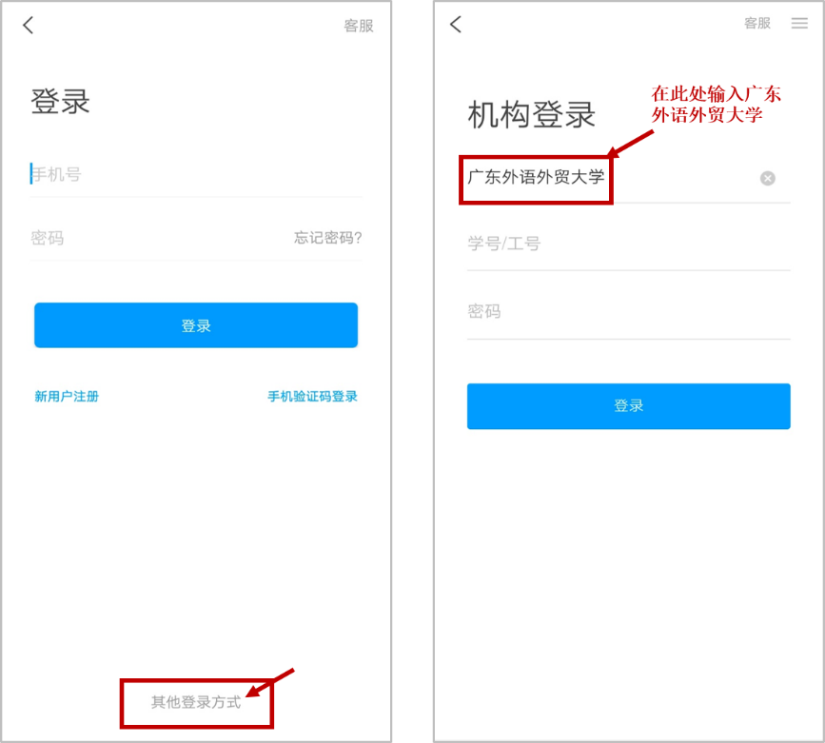

需修改初始密码，设置为个人密码，如下图左所示，然后依照提示绑定手机号，绑定手机号后，再次登录即可直接使用手机号登录。 如果手机号已经注册或绑定过该APP导致无法绑定的，直接联系页面右上角“客服”进行解决。

手机端登录所绑定手机号应与电脑端所绑定手机号一致，后续电脑端和手机端均可通过手机号进行登录。

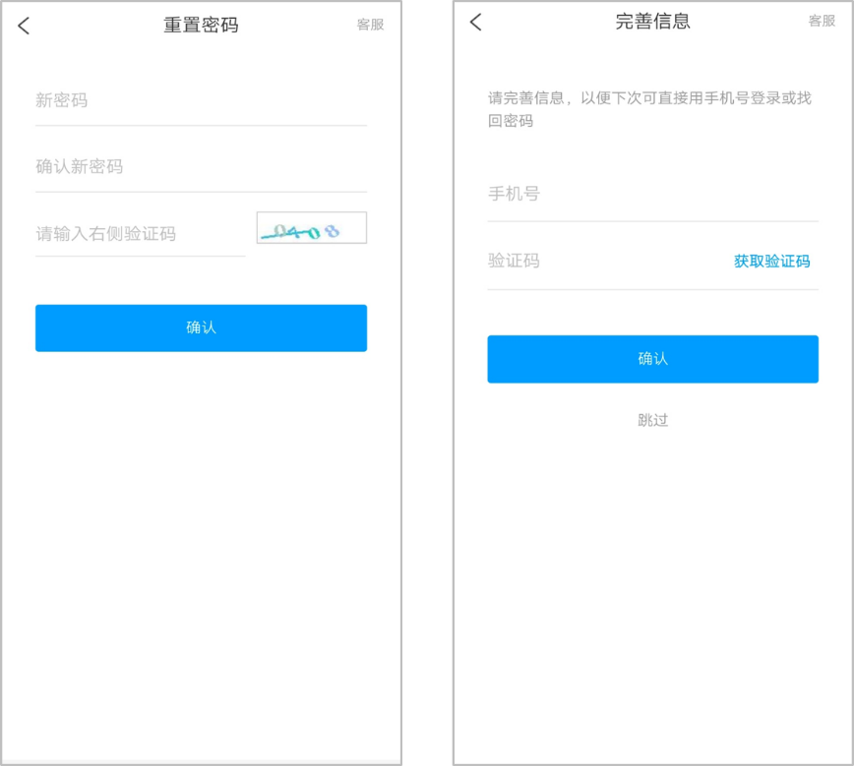

**（2）课程修读：**登录之后显示为首页面，切换至“我”页面点击“课程”，如下图左所示，选择需要学习的课程点击进入，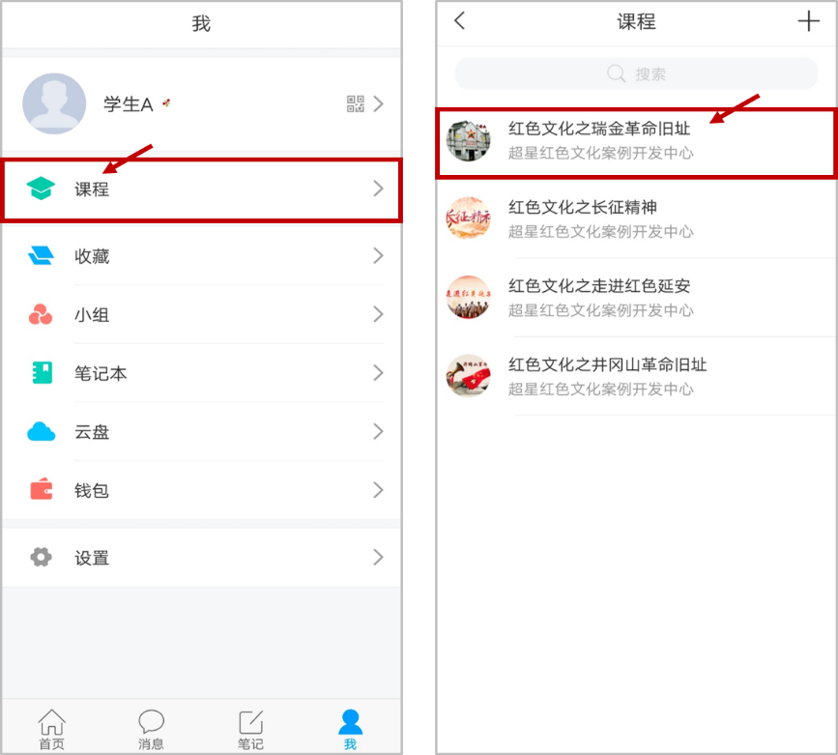

以《红色文化之瑞金革命旧址》为例，进入课程首页面如下图左所示，切换至“章节”一栏，可以看到课程的章节目录如下图右所示，每一章节包含不同任务点数，任务点数由课程视频和课程测验组成，完成该章对应任务点数后方可解锁下一章节，每一章节待完成点数会在界面提示显示；

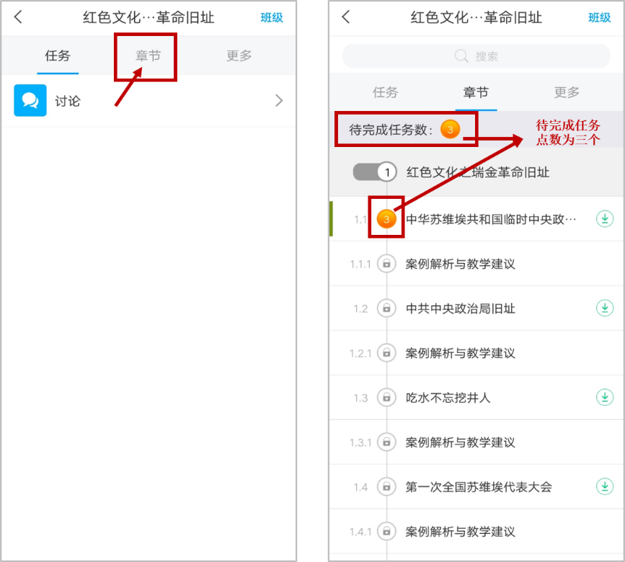

点击进入待完成任务点数的章节，完成课程视频的完整观看，观看过程中不可切换或拖拽窗口后，全部观看完成后即可消除一任务点数；同样完成课程测验后可以消除对应任务点数，具体方式可参考电脑端学习过程；

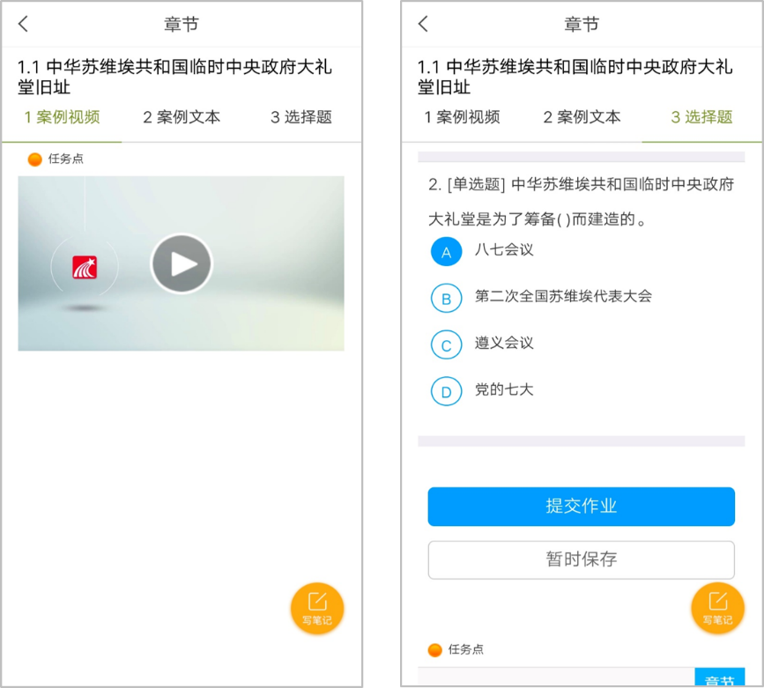

点击“提交作业”完成试题测验，点击“查看结果”可以查看试题完成及正误情况。

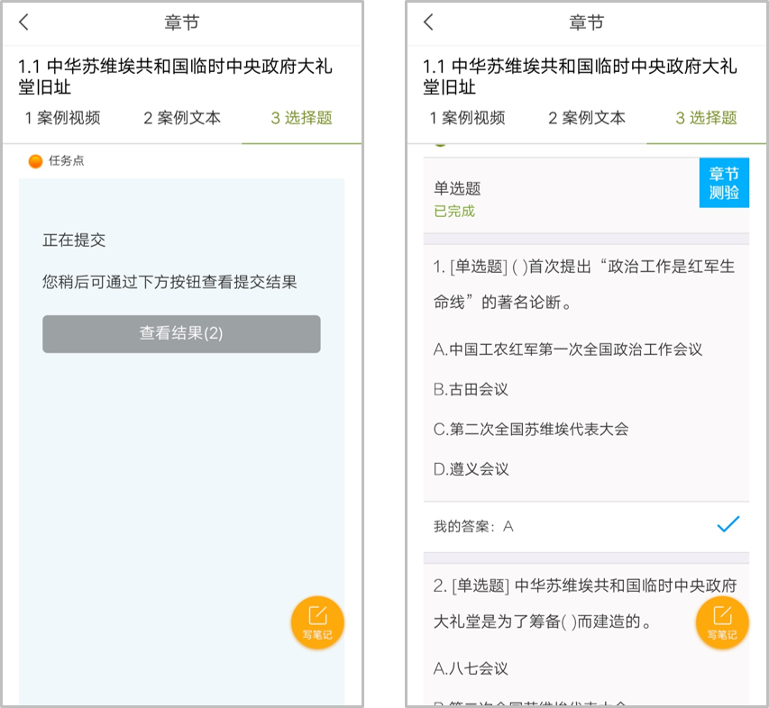

以上，其余操作均可参考电脑端课程修读过程，在此不再赘述。

1. **咨询答疑相关说明**

**1、在线客服咨询答疑：**在课程修读过程中有问题可以直接点击咨询实践教学平台的在线客服或拨打客服电话，具体在线客服情况为：

（1）在线客服、热线电话服务时间：

周一至周五：08:30--23:00

周六、日及节假日：09:00--23:00

1. 在线客服、热线电话服务方式:

服务热线：400-902-0966

在线客服：具体咨询方式如下图所示，可在平台多个界面和位置直接点击“在线客服”按钮，进入在线客服咨询与服务对话框，

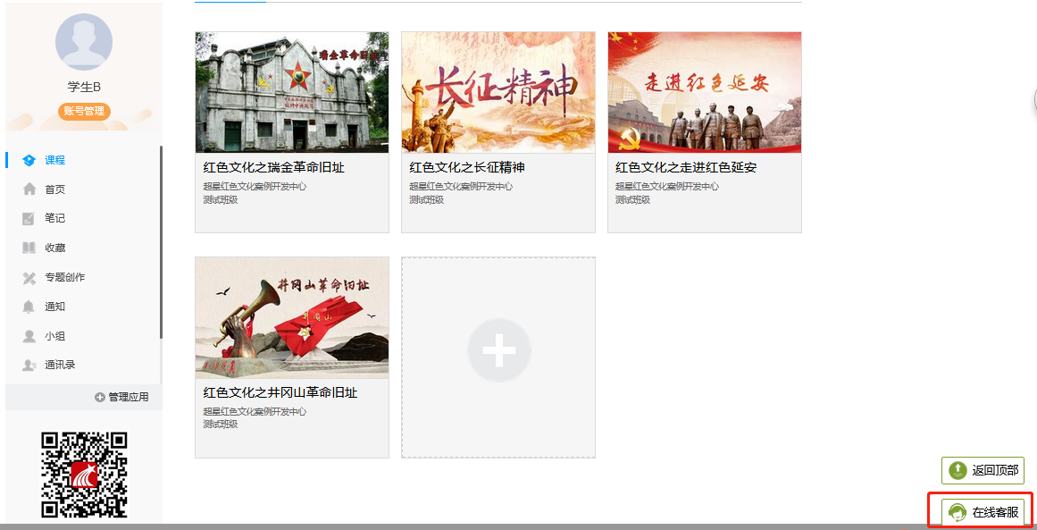

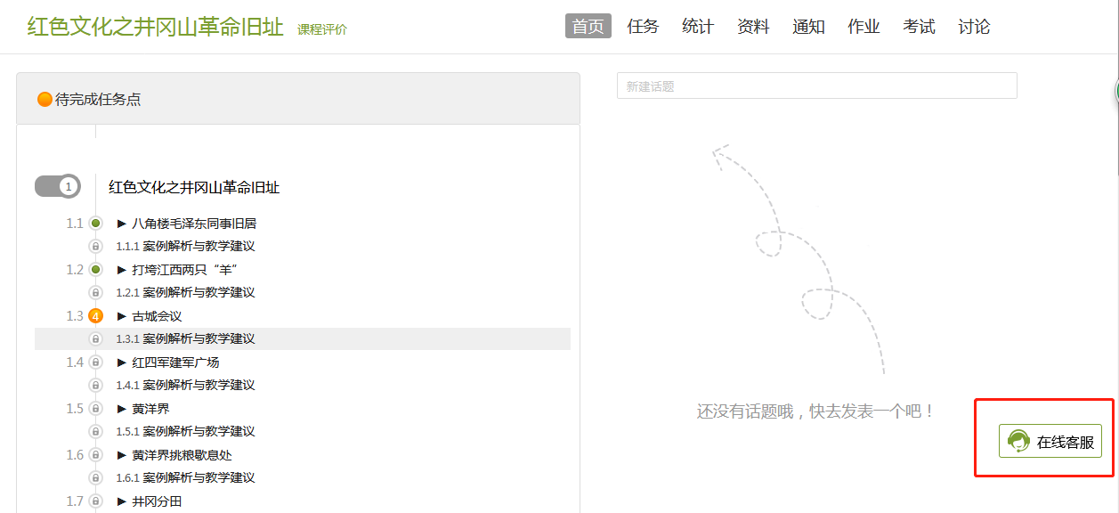

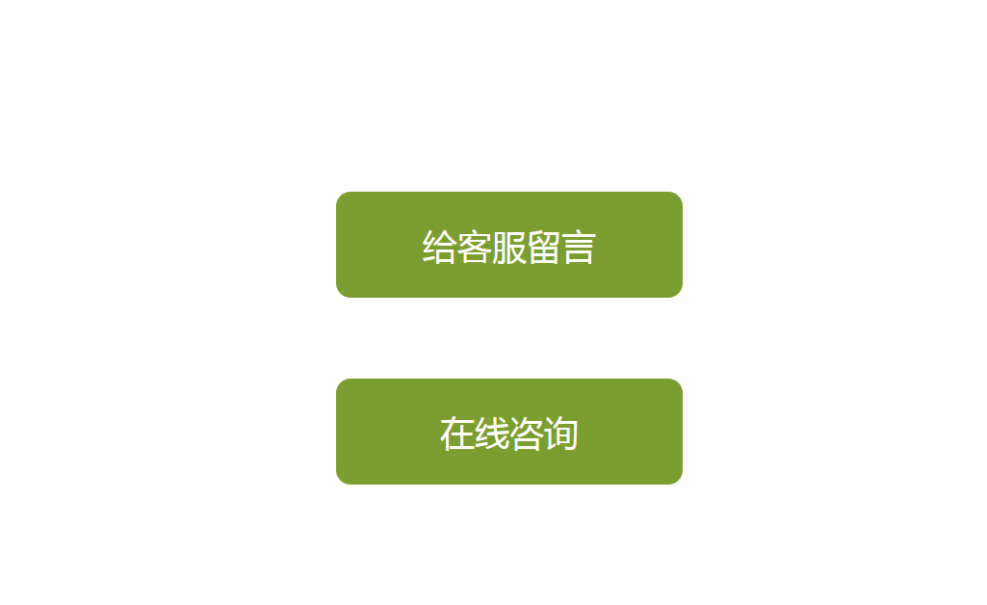

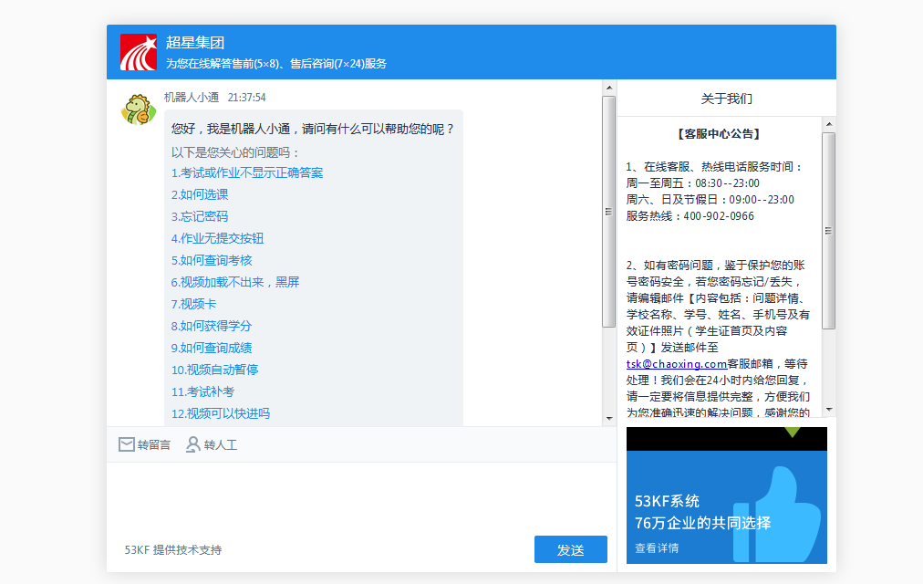

可选择“给客服留言”或“在线咨询”，均会有相应的客服人员及时接受同学们的咨询建议，解答同学们的各类问题。

**2、请同学们认真阅读并下载保存本通知，根据操作指南熟悉使用方式。**

3、有关《网络社会实践课程》修读的教务问题，请联系：马克思主义学院教学秘书张靓老师，联系电话：39328995

4、本平台技术负责人、服务专员及联系方式：

技术负责人：李东源

联系方式：[lidongyuan@chaoxing.com；13051101056](mailto:lidongyuan@chaoxing.com；13051101056)

服务专员：郭超远

联系方式：[chaoyuan@chaoxing.com；15622387993](mailto:chaoyuan@chaoxing.com；15622387993)